Lab3 Gen AI Part 2
Ciąg dalszy zadania Lab3 GenAI
1. Dodaj aktywność "For Each Data Row in Data Table" i kliknij po prawej stronie w polu "Data table" menu i wskaż zmienną "dtOpinie”
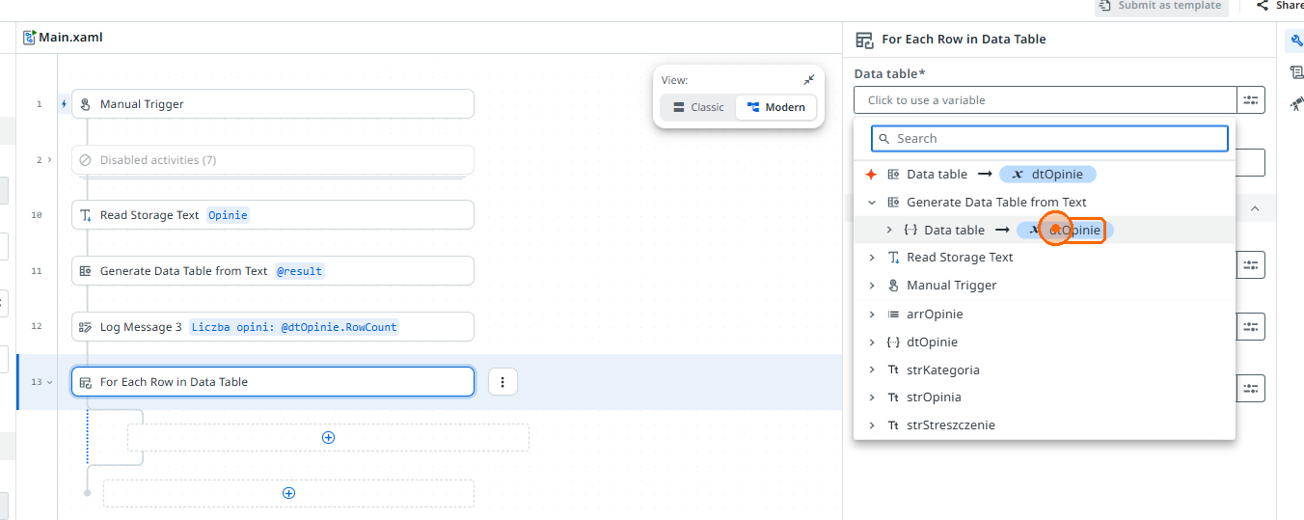
2. Wpisz „WierszOpini” w polu „Item name”
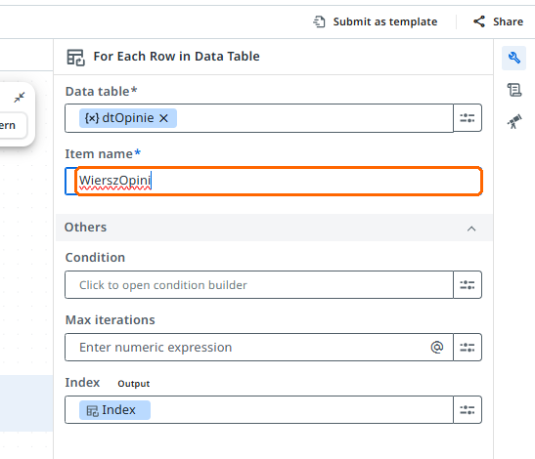
3. Skopiuj aktywność Assign z poprzedniej pętli For Each klikając trzy kropki -> menu „Copy”
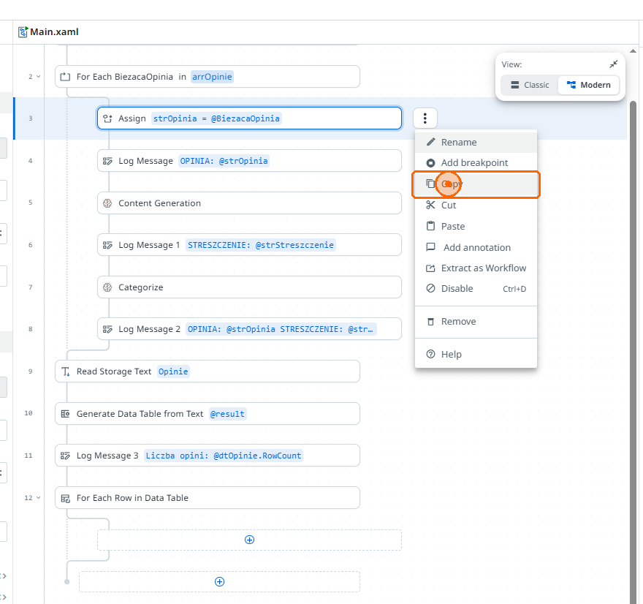
4. W nowej pętli "For Each Data Row in Data Table kliknij "+" i wybierz "Assign" z dopiskiem "Paste from clipboard"
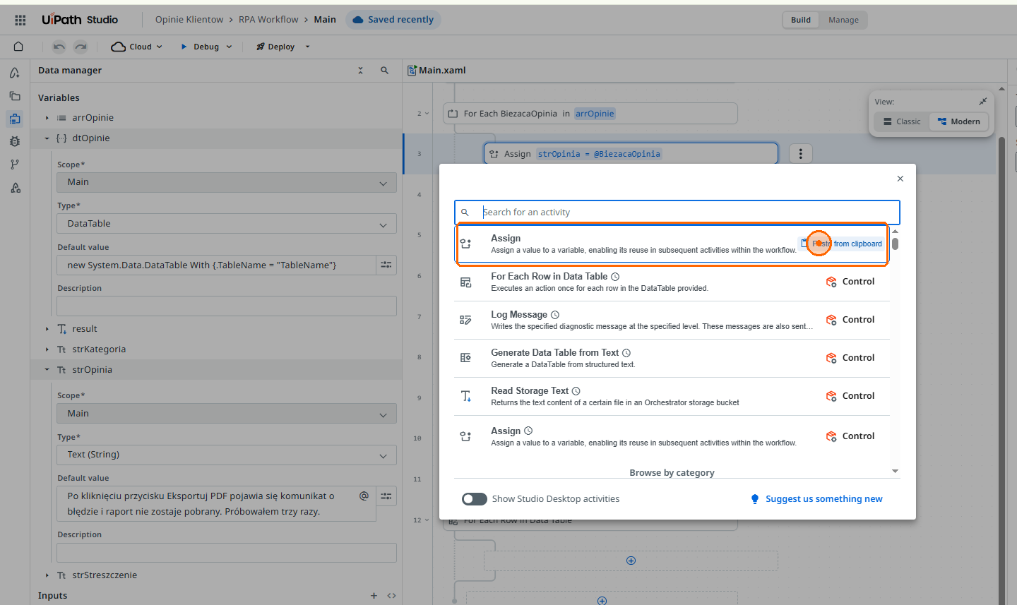
5. Kliknij na wklejony Assign i po prawej stronie w polu "Set value" wybierz menu -> "Clear value"
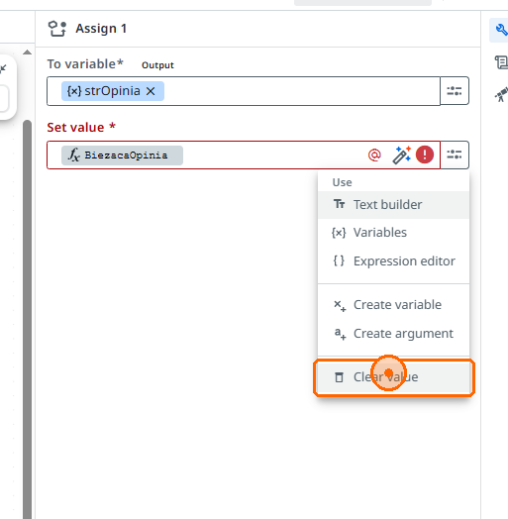
6. Następnie ponownie na menu i wybierz "Expression editor"
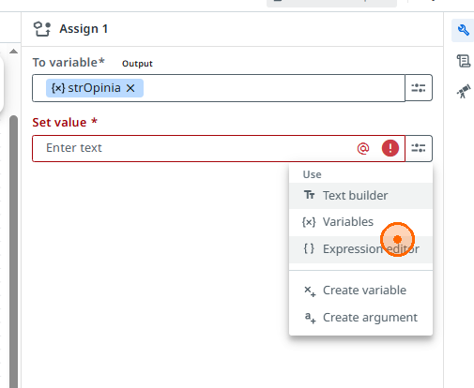
7. Wpisz "WierszOpini("Tresc").ToString" i kliknij przycisk „Save”
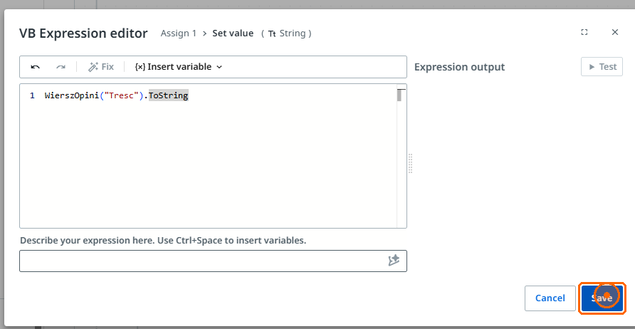
8. Następnie skopiuj każdą kolejną aktywność z poprzedniej pętli For Each: Kliknij Menu przy aktywności i kliknij „Copy”
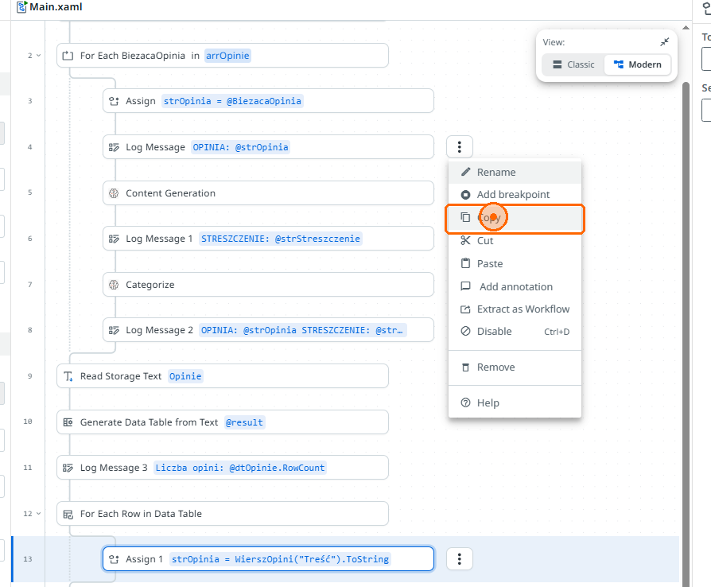
9. W pętli For Each Row in Data Table kliknij na ostatnią aktywność (Assing) i kliknij "Paste"
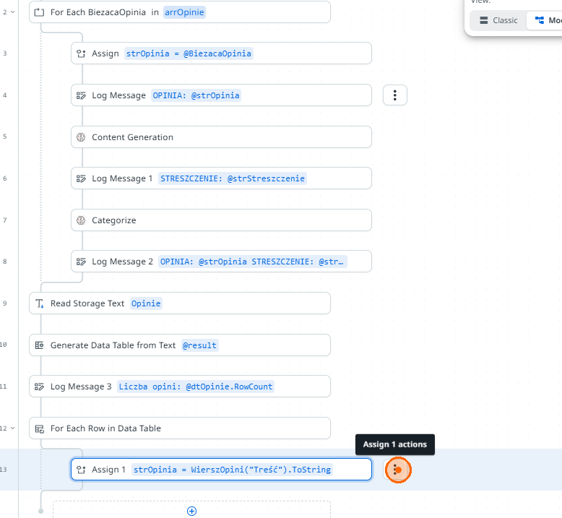
10. Kliknij pozycję menu „Paste”
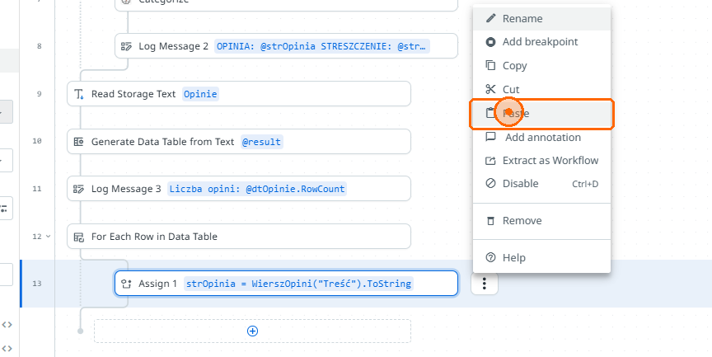
11. Skopiowane aktywności
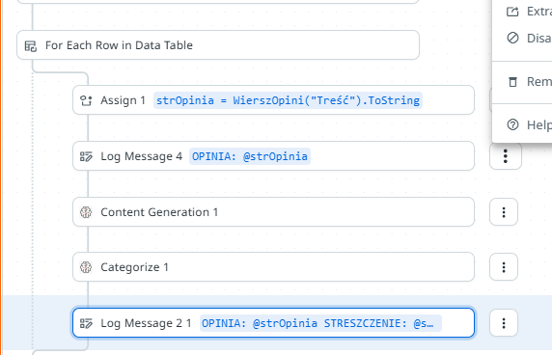
12. Na poprzedniej pętli For Each wybierz trzy kropki i kliknij pozycję menu „Disable”. Dzięki temu pętla nie będzie się uruchamiać. Będzie wykomentowana.
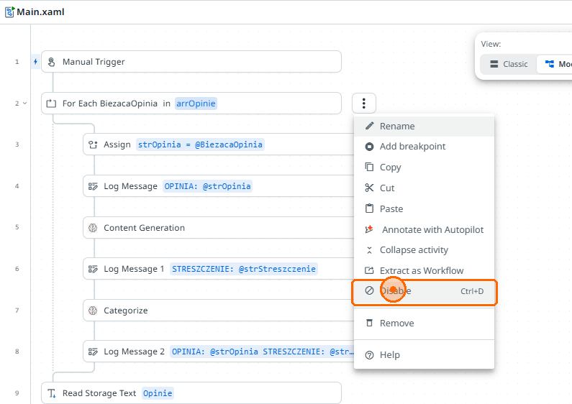
13. Uruchom proces w Debug i sprawdź logi.
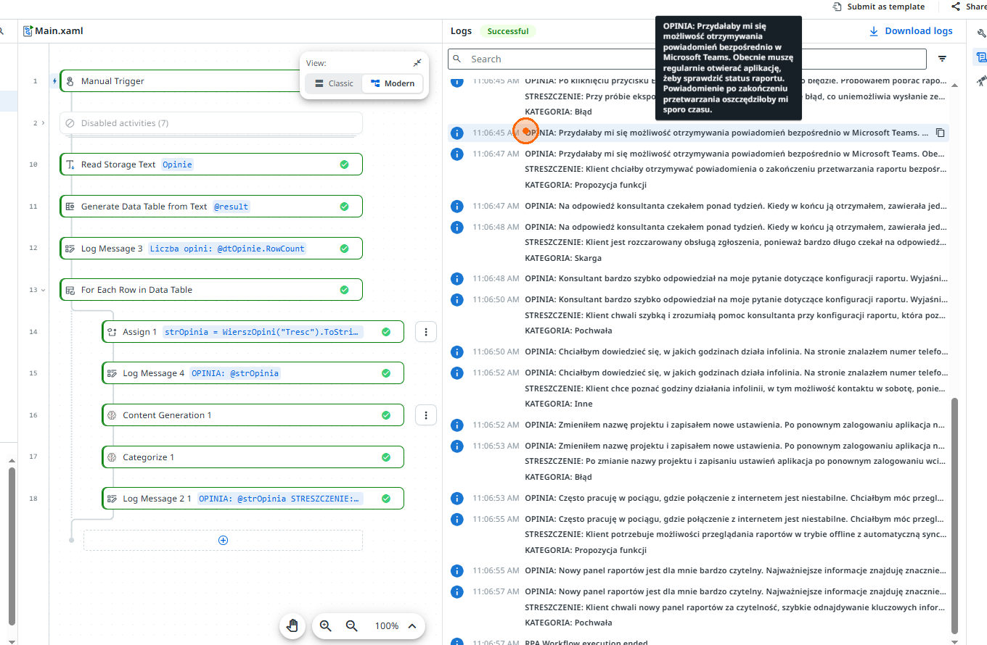
14. Aby wyjść do swoich procesów w StudioWeb kliknij domek po lewej stronie
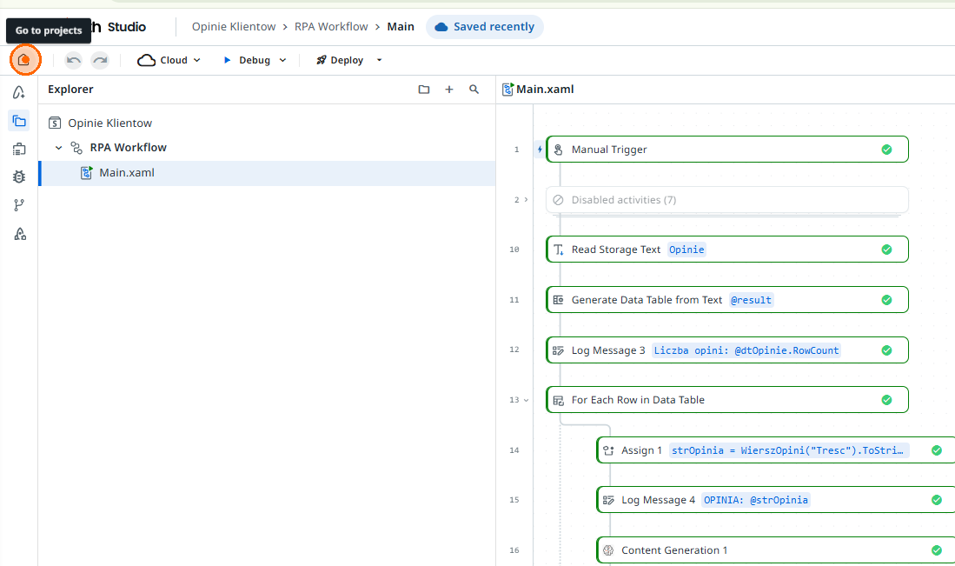

Dla chętnych - Uruchomienie w Studio Desktop
16. Na swoim procesie kliknij pozycję menu „Open in Studio Desktop”. Aby przetestować proces w UiPath Studio Desktop.
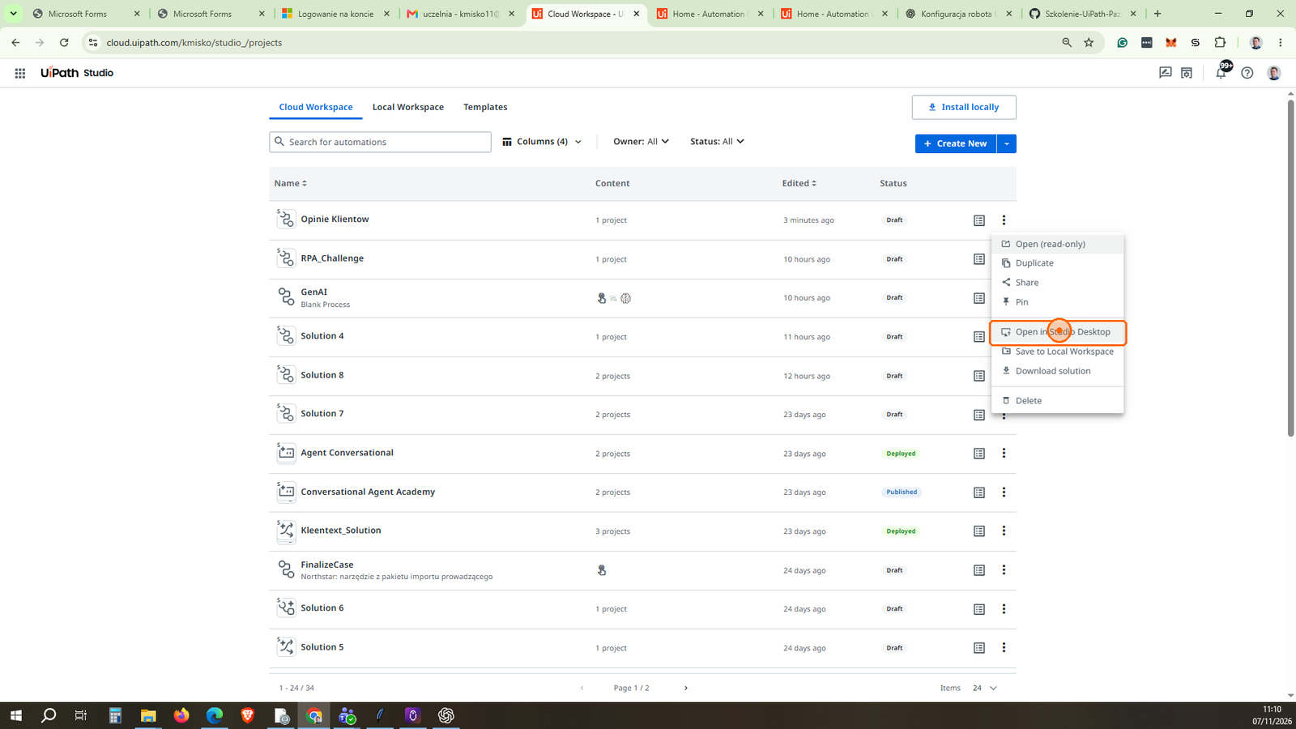
17. Kliknij przycisk „Open in Studio Desktop”
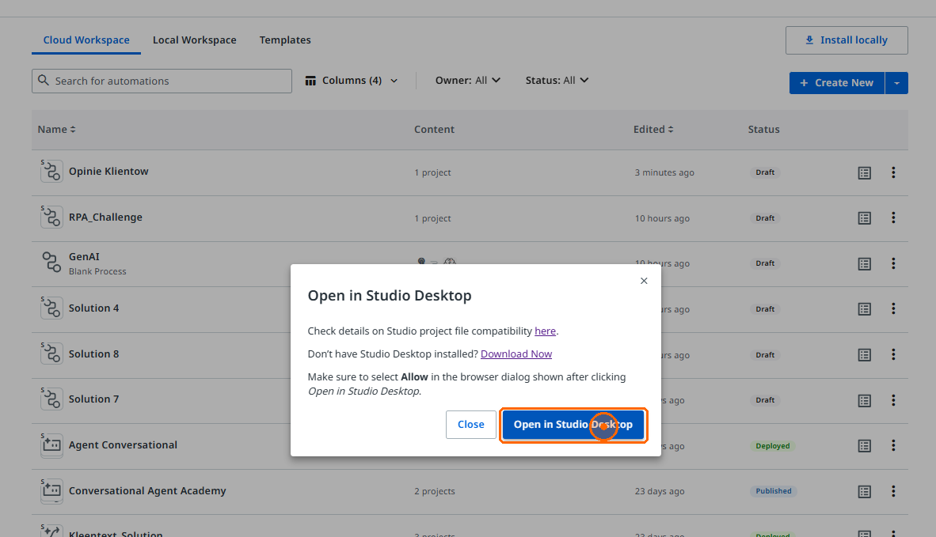
18. Kliknij Open UiPath Studio
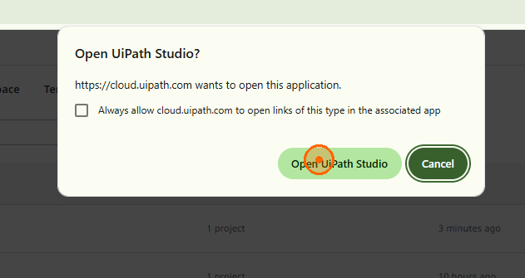
19. Kliknij „Use Latest from Cloud”
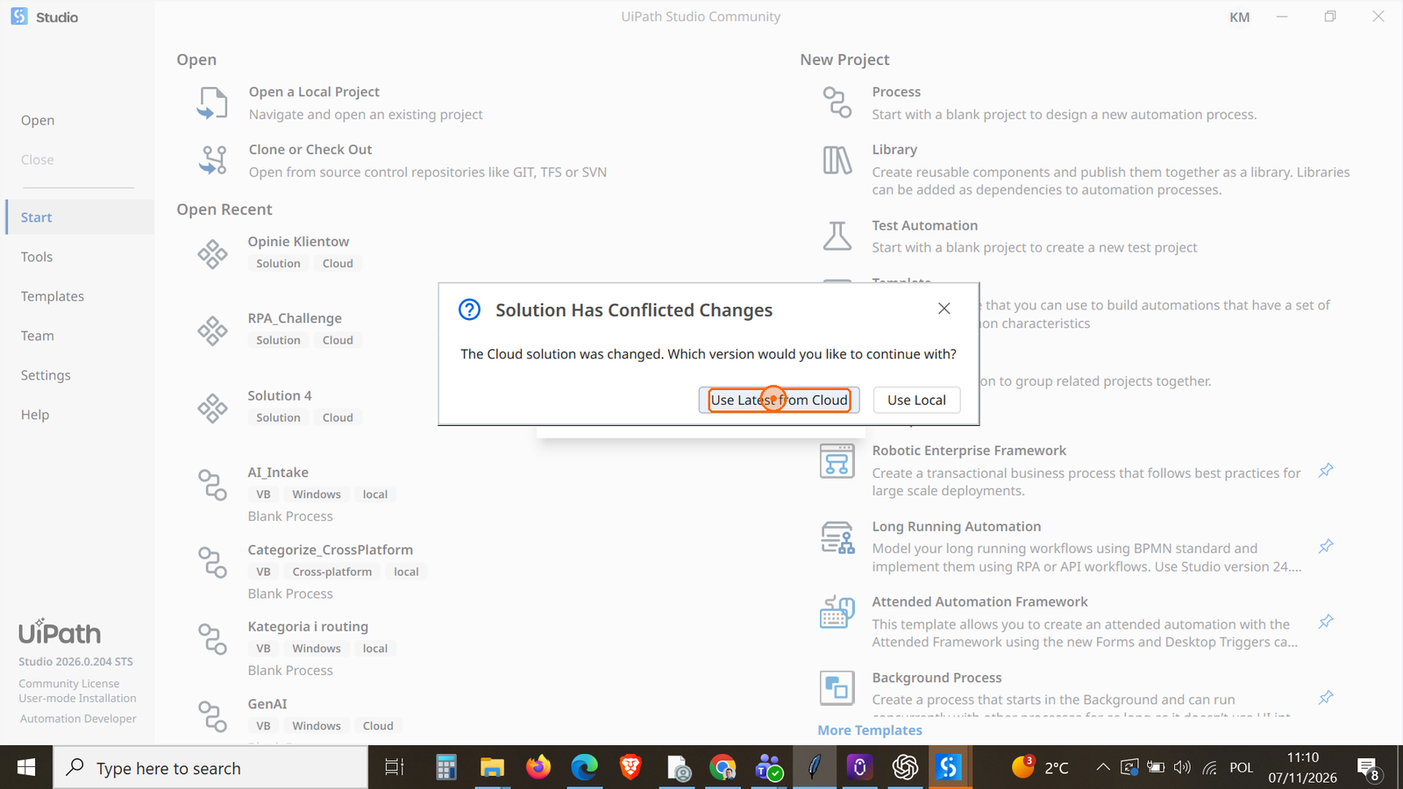
20. Kliknij "Debug" i sprawdź logi klikając na dole zakładkę "Output". Na koniec zamknij Studio.


